Контрольная работа по теме центральный процессор
Вариант 1
- Какими функциями обладает процессор
Выполнение команд программы; Обращение к ОП; Фиксирование и обработка прерываний (запросы от внешних устройств); Управление взаимодействием устройств на ПК.
- Основные характеристики процессора
Кеш-память; Тактовая частота; Степень интеграции; Внутренняя разрядность процессора; Внешняя разрядность; Кол-во ядер; Рабочая температура процессора;
тактовая частота, производительность, энергопотребление, нормы литографического процесса, используемого при производстве (для микропроцессоров), и архитектура
- Что такое РОНЫ для чего они нужны, что они хранят
Регистры общего назначения предназначены для хранения данных и адресов. МП содержит 8 32-х разрядных Регистров общего назначения (РОНы). Поддерживают работу с данными 8,16,32 бита, младшие 16 разрядов РОНов доступны при использовании имен, AX,BX,CX,DX,BP,SI,DI,SB – 16 разрядные РОНы. При операциях с байтами можно обращаться к младшему байту РОНов (Биты) при использовании имен AL BL CL DL, либо к старшему биту Ронов (15-8) при использовании имен AH BH CH DH.
- Данные число со знаком, слово со знаком, двойное слово со знаком
Байт со знаком: Диапазон -127+127, разрядная сетка n=8;
Слово со знаком: Диапазон -32768+32768, разрядная сетка n=16;
Двойное слово со знаком: Диапазон -2^32-1+2^32-1, разрядная сетка n=32;
- Как выполнить преобразование положительного числа
Для перевода необходимо исходное число разделить на основание новой системы счисления до получения целого остатка, который является младшим разрядом числа в новой системе счисления (единицы). Полученное частное снова делим на основание системы и так до тех пор, пока частное не станет меньше основания новой системы счисления. Все операции выполняются в исходной системе счисления.
- Опишите порядок действий при сложении чисел (положительных и отрицательных)
- Данные с плавающей точкой, виды, структура
- Выполнить расчет +76 +(-25) определить флаги
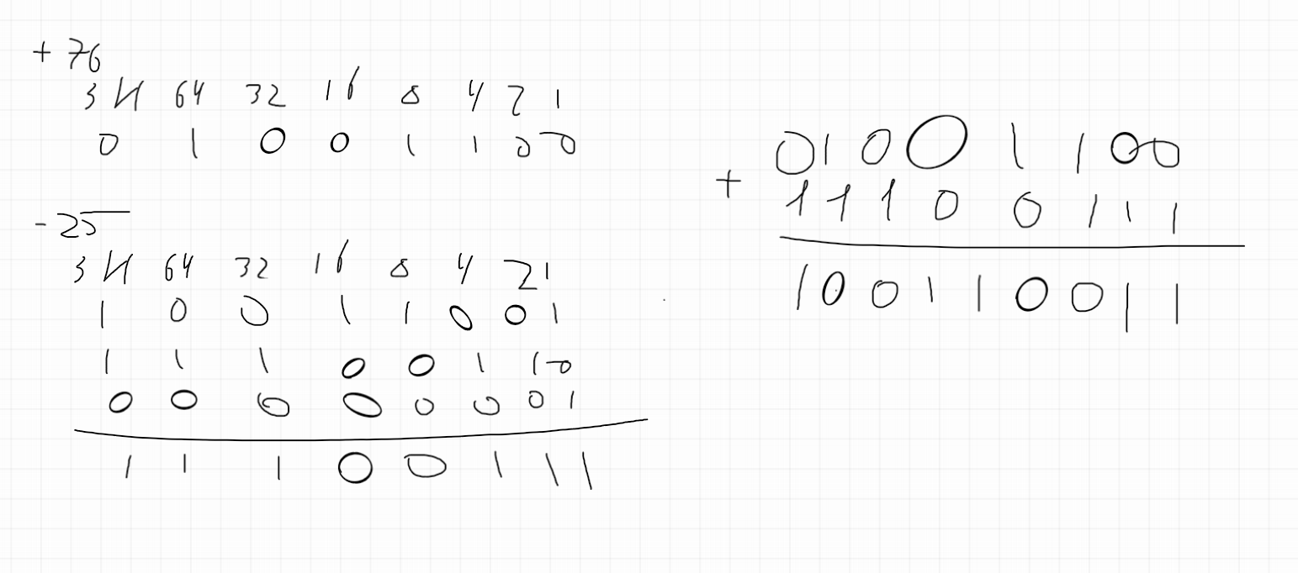
- Выполнить расчет (-44) – (-51)
- Перевести в 10ю сс вещественное число 43 7А 1С С0, СА В2 40 00
Контрольная работа по теме центральный процессор
Вариант 2
- Перечислите и опишите архитектуры процессоров
Гарвардская архитектура - подразумевает раздельную память для хранения данных и команд с независимыми шинами управления;
Принстонская архитектура - данные и команды хранятся в общем запоминающем устройстве
- Опишите виды выводов процессора и их отличия
PGA(Pin Grid Array) - контакты на обратной стороне процессора и вставляются в сокет ЦП на мат. плате
LGA(Land Grid Array) - контакты находятся в сокете, а на процессоре - контактные площадки
- Что такое АЛУ какие функции выполняет, как выполняет преобразование значений (при возможности можно указать и описать схему)
Арифметическое логическое устройство выполняет логические операции AND(лог. И), OR(лог. ИЛИ), XOR(лог. исключающее ИЛИ) и арифметические операции ADD(сложение), SUB(вычитание), MUL(деление), IMUL(деление)
- Опишите тип данных число без знака, слово без знака, двойное слово без знака
Байт со знаком: Диапазон -127+127, разрядная сетка n=8;
Слово со знаком: Диапазон -32768+32768, разрядная сетка n=16;
Двойное слово без знака: Диапазон 0-4294967295, разрядная сетка n=32;
- Как выполнить преобразование отрицательного числа
Где отрицательное число -B представляется в дополнительном коде. Чтобы получить дополнительный код отрицательного двоичного числа, необходимо инвертировать значение каждого бита, а затем прибавить единицу: -B=̅̅B+1
- Опишите порядок действий при преобразовании короткого вещественного
Короткое вещественное: Разрядная сетка n=32; Знак 1 бит; Характеристика - 8 бит; Мантисса - 23 бита; Из шестнадцатеричной перевести в двоичную СС в формате знак(Е характериситка)Мантисса. Далее необходимо найти Po - степень числа. Po=Е-Pсм (Е-характеристика числа; Pсм-степень смещения). После того, как мы нашли Pо, необходимо переписать двоичное число без характеристики и сместить запятую на Po знаков и затем просто перевести двоичное число в десятичную СС с учетом знакового бита.
- BCD данные, виды
Упакованный BCD
- В 1 байте содержатся 2 десятичные цифры, младшая в младшей тетраде, старшая в старшей
Неупакованный BCD
- В 1 байте содержится 1 десятичная цифра, для ее хранения используется младшая тетрада. Старшая тетрада при вычислениях не учитывается
- Выполнить расчет +81 -(-15)
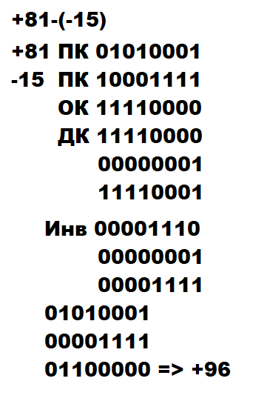
- Выполнить расчет (-78) – (+23) определить флаги
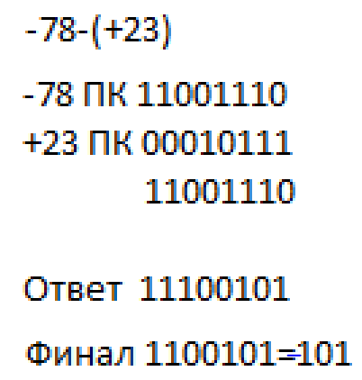
- Перевести в 10ю сс вещественное число C2 16 80 00, 0A C4 0F 1A
